旱抽人物介绍

1. 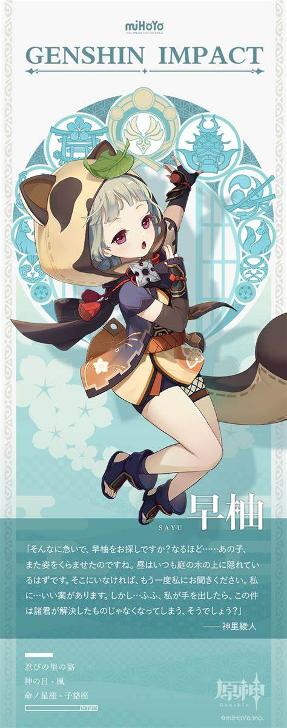基本信息

人名：早柚

又名：旱抽

归属：终末番

二、人物经历

早柚自幼在“终末番”中长大，对组织有着极高的忠诚度。然而，她最强的特质并非“忠诚”，而是“偷懒”。她精通逃跑、气息隐蔽等忍术，这些技艺让她在偷懒、怠工时无人能及。早柚本人却坚称，她并非懒惰，而是想把时间用在更有意义的事情上。

三、人物形象

身材娇小，玲珑可爱，喜欢睡觉

1. 人物评传

在提瓦特这片奇幻的大陆上，有一个名为稻妻的神秘岛屿，岛上隐藏着一个不为人知的秘密组织——“终末番”。在这个组织中，有一位名为早柚的小小忍者，她的存在，更是鲜为人知。早柚自幼在“终末番”中长大，对组织有着极高的忠诚度。然而，她最强的特质并非“忠诚”，而是“偷懒”。她精通逃跑、气息隐蔽等忍术，这些技艺让她在偷懒、怠工时无人能及。早柚本人却坚称，她并非懒惰，而是想把时间用在更有意义的事情上。早柚身材娇小，玲珑可爱，但她心中却有一个执念——长高。随着同龄人一个个拔高，早柚却依旧保持着儿童模样，这让她十分焦急。她坚信“只要睡得够久，就一定能长高”，因此她尽可能抓住一切机会睡觉，甚至在站着的时候也能入睡。早柚所学的忍术在实战中战斗力不高，但在偷懒一事上却有相当的妙用。她擅长隐匿身形、消除痕迹，是这方面的专家。因此，若她有心躲藏，普通人绝对找不到她。早柚是忍术流派“呜呼流”的最后一代传人，她学到的忍术在实战中用途不大，却有着不可否认的观赏性。早柚在一次危机中，凭借自己的忍术逃脱了强敌的追击。在精疲力尽之际，她获得了“神之眼”，这是对她信念的肯定。如今，借助“神之眼”的力量，早柚能举起比自己身高还高的双手剑，不再为乱世中的争斗感到恐惧。

五、人物关系：八重神子（敌人）